New School –
für 12 bis 16jährige.

Tricks und Kunststücke mit Twintips richtig lernen, einen guten Style entwickeln,
Spielregeln dieser Sportart kennen, und Spaß in der Gruppe! Das werdet ihr mit „Sajas-Teamrider Fabian Braitsch“ garantiert erleben (was der kann, seht ihr auf den Fotos und auf www.fabianbraitsch.com ).

Du solltest schon relativ gut schifahren können.
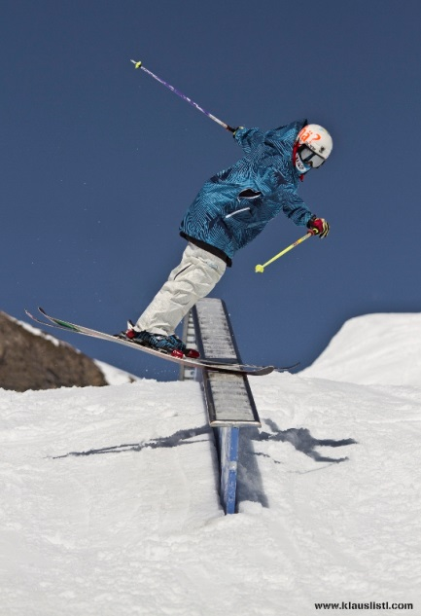
Twintip Schier, Helm und Rückenprotektor sind Voraussetzung.
Wann: 24./25. Jänner 2015
Wer: für 12 bis 16jährige Nofler, Tostner und
Gisinger (keine aktiven Kaderläufer)
Wo: im Schigebiet Brand-Bürserberg
Kosten: 25 €
Die Liftkarte musst du selber kaufen.
ÖSV-Versicherung ist Pflicht!!! (beim jeweiligen Verein nachfragen)
Mittagessen gibt es zu sehr günstigen Preisen auf einer der 3 Vereinshütten

Anmeldung: bei Karin Amann Tel: 0650 5233553
bis 23. Dez. 2014
begrenzte Teilnehmerzahl (Vereinsmitglieder werden bevorzugt)

Dieser Kurs ist eine Gemeinschaftsaktion der Schivereine Nofels, Tosters und Gisingen.
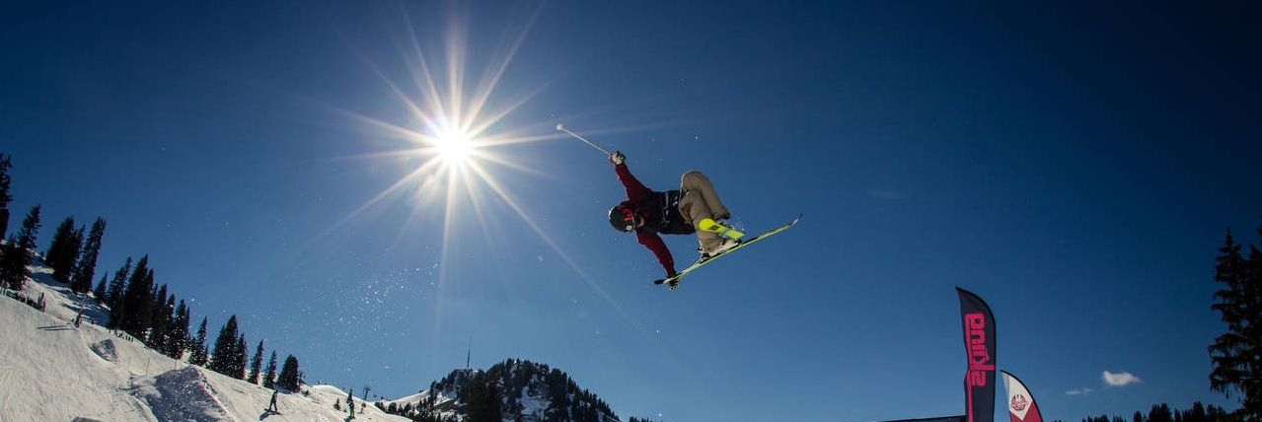

Info: Twintips sind Skier, bei denen im Gegensatz zu normalen Alpinskiern sowohl das Vorder- als auch das Hinterende aufgebogen ist. Jeder Ski besitzt also zwei Spitzen (englisch Tips). Dies erleichtert das Rückwärtsfahren, da der Ski sich durch das aufgebogene hintere Ende nicht so schnell in den Schnee eingraben kann. Dies gilt besonders für die Landung nach Sprüngen, Freestyle-Tricks und das Fahren im Gelände.

